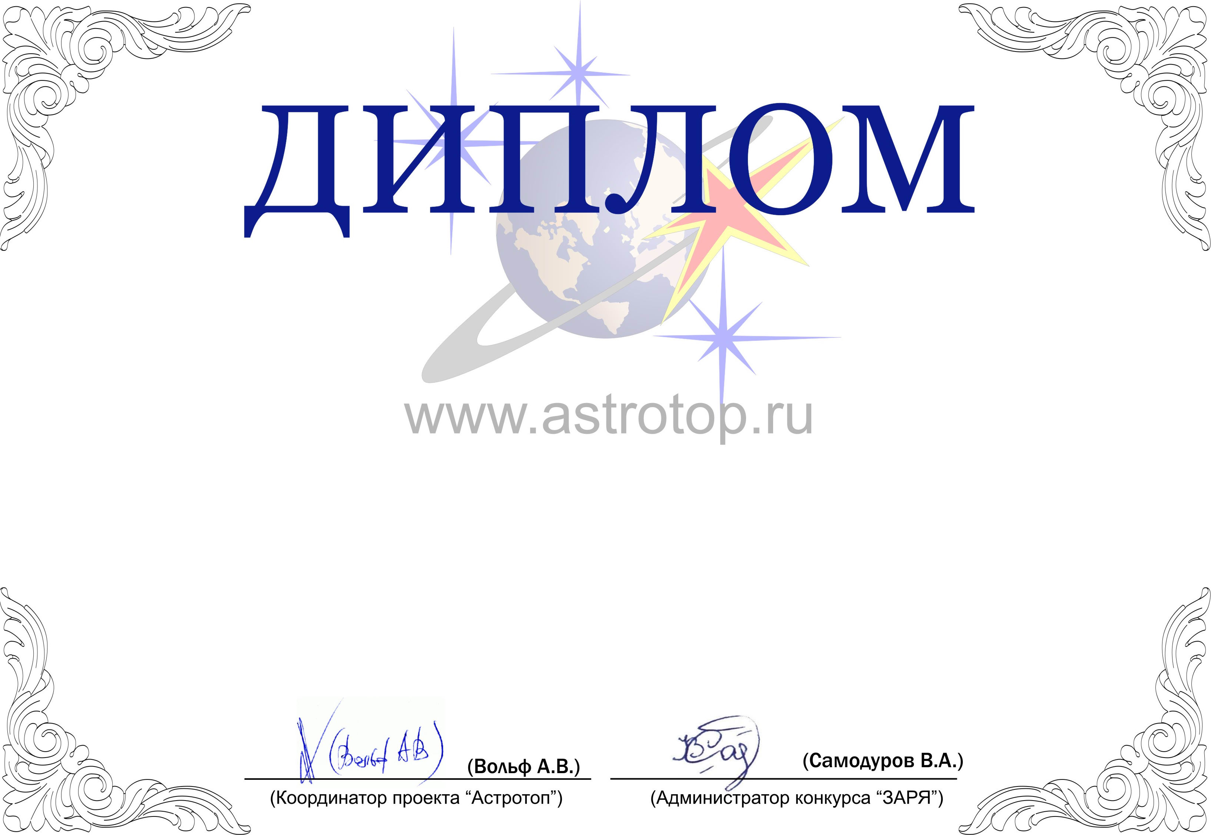

1011-AV-2011300448-1160302

II степени

ЗАРЯ-2010

Настоящим свидетельствует о том, что сайт
Сайт журнала «Новости Космонавтики» –
http://www.novosti-kosmonavtiki.ru/
занял 3-е место в номинации
«Сайт года»
конкурса «Звёзды АстроРунета и Я – 2010»

